
2020年高考物理100考点最新模拟题千题精练
第四部分 曲线运动
专题4.7平抛运动（能力篇）
一．选择题
1．（3分）(2019浙江稽阳联谊学校联考模拟)如图所示，乒乓球的发球器安装在水平桌面上，竖直转轴OO′距桌面的高度为h，发射器O′A部分长度也为h。打开开关后，可将乒乓球从A点以初速度v₀水平发射出去，其中≤v₀≤2，设发射出的所有乒乓球都能落到桌面上，乒乓球自身尺寸及空气阻力不计。若使该发球器绕转轴OO′在90°角的范围内来回缓慢水平转动，持续发射足够长时间后，乒乓球第一次与桌面相碰区域的最大面积S是（ ）
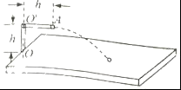
A．2πh² B．3πh² C．4πh² D．8πh²
【参考答案】.C
【命题意图】 本题以乒乓球发球器发射乒乓球为情景，考查平抛运动规律及其相关的知识点。
【解题思路】根据平抛运动规律，h=gt²，解得t=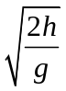。以最小速度v₁=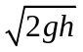发射的乒乓球，水平位移最小，最小位移为x₁= v₁t==2h，对应的与桌面相碰区域的1/4圆最小半径为r₁=h+ x₁=3h；以最大速度v₂=2发射的乒乓球，水平位移最大，最大位移为x₂= v₂t=2=4h，对应的与桌面相碰区域的1/4圆最小半径为r₂=h+ x₂=5h；乒乓球第一次与桌面相碰区域的最大面积S=π[（5h）²-（3h）²]=4πh²，选项C正确。
【方法归纳】对于平抛运动问题，要利用平抛运动规律列方程解答。对于平抛运动的初速度在一定范围的问题，可分别将最小速度和最大速度分别代入求得对应的最小水平位移和最大水平位移。

2.（2019四川天府大联考5）如图所示，A、B两小球从相同高度同时水平抛出，经过时间t在空中P点相遇，若仍然同时将两球水平抛出，只是抛出的速度均增大一倍，则两球从抛出到相遇所需时间、相遇点的描述中正确的是
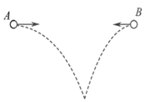
A. 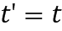，点与P点重合 B. 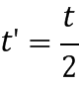，点与P点重合
C. ，点在P点正上方 D. ，点在P点正下方
【参考答案】C
【名师解析】两球同时水平抛出，均做平抛运动，竖直方向上做自由落体运动，相等时间内下降的高度相同，所以两球始终在同一水平面上。
当A、B两小球以相同的水平速度v抛出时，有：
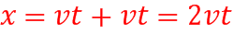；
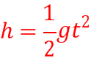；
当两球的速度均增大一倍时，有：
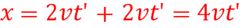
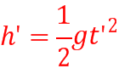。
对比可得：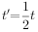，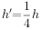，则点在P点正上方。故C正确，ABD错误
故选：C。
两球均做平抛运动，在水平方向上做匀速直线运动，抓住两球水平位移之和不变，结合初速度的变化得出两球从抛出到相遇经过的时间由自由落体运动的规律求下落的高度关系。
解决本题的关键是知道平抛运动在水平方向和竖直方向上的运动规律，知道平抛运动的时间由高度决定，初速度和时间共同决定水平位移。
3. （2019四川成都七中质检）套圈游戏是一项很受欢迎的群众运动，要求每次从同一位置水平抛出圆环，套住与圆环前端水平距离为3m的20cm高的竖直细杆，即为获胜一身高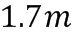老人从距地面1m高度水平抛出圆环，圆环半径为8cm：要想套住细杆，他水平抛出的速度可能为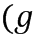取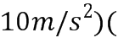
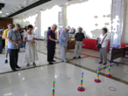
A. 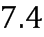 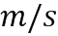 B. 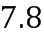 C. 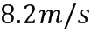 D. 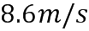
【名师解析】根据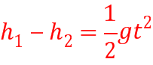得，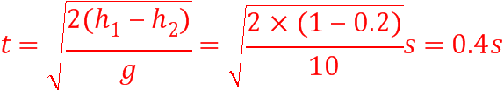。
则平抛运动的最大速度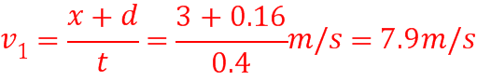，最小速度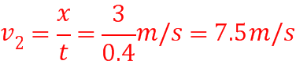，则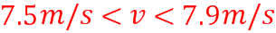。故B正确。
【参考答案】B
【名师点拨】根据高度差求出平抛运动的时间，结合水平位移的关系和时间求出平抛运动的初速度范围．解决本题的关键知道平抛运动在水平方向和竖直方向上的运动规律，抓住水平位移的范围得出速度的范围．
4.（2019浙江嘉兴、丽水联考模拟）山西刀削面堪称天下一绝，传统的操作方法（如左图）是一手托面，一手拿刀，直接将面削到开水锅里，如右图所示。面刚被削离时与开水锅的高度差h=0.8m，与锅的水平距离L=0.5m，锅的半径R=0.5m。若将削出的小面圈的运动视为平抛运动，要使其落入锅中，其水平速度v0可以为（ ）
A．1m/s B．3m/s C．4m/s D．5m/s

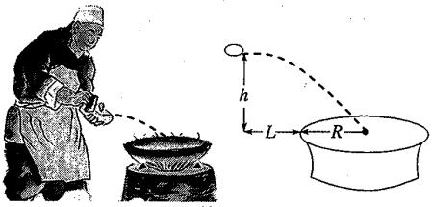
【参考答案】.B
【命题意图】 本题以山西刀削面为情景，考查平抛运动及其相关的知识点。
【解题思路】要使其落入锅中，设最小速度为v1，最大速度为v2，根据平抛运动规律，L=v₁t，2R+L=v₂t，h=gt²，联立解得：t=0.4s，v₁=1.25m/s，v₂=3.75m/s，选项B正确。
【方法归纳】对于此类问题，可利用平抛运动规律得出最小水平速度和最大水平速度，则在其速度范围内的速度都是可能的。
5. (2018·江苏省海安高级中学月考)中央电视台综艺节目《加油向未来》中有一个橄榄球空中击剑游戏：宝剑从空中B点自由落下，同时橄榄球从A点以速度v₀沿AB方向抛出，恰好在空中C点击中剑尖，不计空气阻力。下列说法正确的是( )
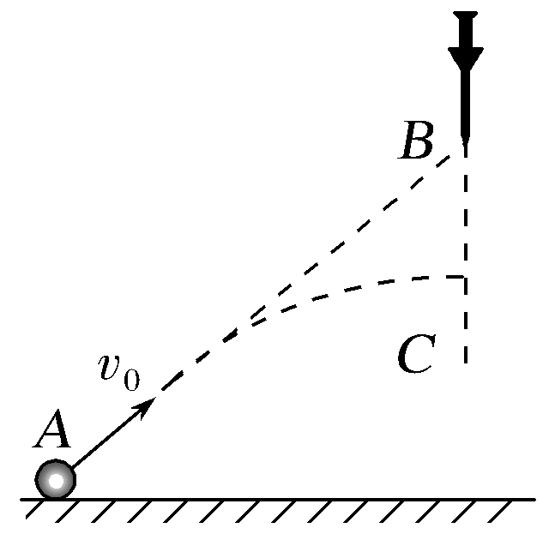
A.橄榄球在空中运动的加速度大于宝剑下落的加速度
B.橄榄球若以小于v₀的速度沿原方向抛出，一定能在C点下方击中剑尖
C.橄榄球若以大于v₀的速度沿原方向抛出，一定能在C点上方击中剑尖
D.橄榄球无论以多大速度沿原方向抛出，都能击中剑尖
【参考答案】C
【名师解析】 橄榄球在空中运动的加速度等于宝剑下落的加速度，均等于重力加速度，故选项A错误；橄榄球若以小于v₀的速度沿原方向抛出，则水平方向的速度减小，运动到相遇点的时间t＝增大，橄榄球在相同时间下降的高度增大，可能剑尖落地后橄榄球才到C点所在的竖直线，所以橄榄球可能在C点下方击中剑尖，故选项B错误；橄榄球若以大于v₀的速度沿原方向抛出，则水平方向的速度增大，运动到相遇点的时间t＝减小，橄榄球相同时间下降的高度减小，一定能在C点上方击中剑尖，故选项C正确；若抛出的速度太小，可能橄榄球不会与剑尖相遇，故选项D错误。

6.（2019武汉联考）如图所示，是网球比赛场地图，单打区域长MP为a，宽MN 为b，发球线到网的距离为c，一个球员站在发球线的中点发球，将球打到对方左下方死角（单打边线与底线的交点），若球击球点的高度为h．网球被顶出后做平抛运动（球可看做质点，不计空气的阻力），重力加速度为g。则下列说法正确的是（ ）
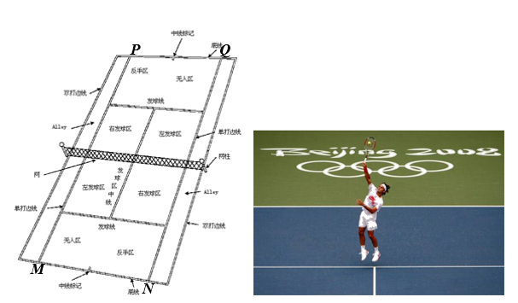
A. 网球在空中运动的时间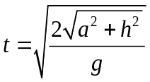 B. 球位移大小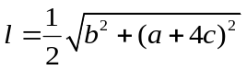
C. 人对网球做功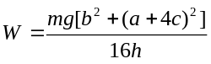 D. 网球初速度的大小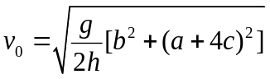
【参考答案】C
【名师解析】足球运动的时间为: 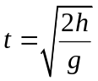，故 A错误；足球在水平方向的位移大小为: 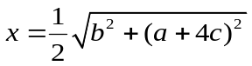所以足球的位移大小: 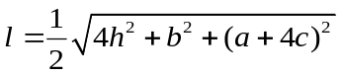; 故B错误；球的初速度的大小为: 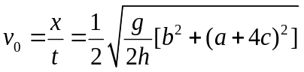，人对网球做功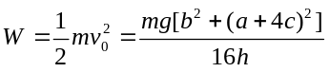 ，故C正确，D错误。
7.（2019南昌模拟）在公园里我们经常可以看到大人和小孩都喜欢玩的一种游戏——“套圈”，如图所示是“套圈”游戏的场景。假设某小孩和大人从同一条竖直线上距离地面的不同高度处分别水平抛出两个小圆环，大人抛出圆环时的高度为小孩抛出圆环高度的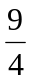倍，结果恰好都套中地面上同一物体。不计空气阻力，则大人和小孩所抛出的圆环（ ）
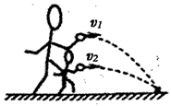
A.运动时间之比为9︰4 B.速度变化率之比为4︰9
C.水平初速度之比为2︰3 D.落地时速度之比为3︰2
【参考答案】C
【命题意图】本题以大人和小孩都喜欢玩的一种游戏——“套圈”切入，考查对平抛运动规律的理解和运用及其相关知识点。
【解题思路】根据平抛运动规律，h=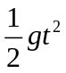，t=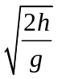，大人和小孩所抛出的圆环运动时间之比为3︰2，选项A错误；平抛运动只受重力作用，其加速度为g，由g=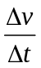，可知大人和小孩所抛出的圆环速度变化率相等，即速度变化率之比为1︰1，选项B错误；由x=vt，大人和小孩所抛出的圆环水平初速度之比为v₁︰v₂=t₂︰t₁=2︰3，选项C正确；圆环落地时的竖直速度v⊥=gt，落地时竖直速度之比为3︰2，落地时速度之比不是3︰2选项D错误。
8.(2015·徐州质检)如图，一小球从一半圆轨道左端A点正上方某处开始做平抛运动(小球可视为质点)，飞行过程中恰好与半圆轨道相切于B点．O为半圆轨道圆心，半圆轨道半径为R，OB与水平方向夹角为60°，重力加速度为g，则小球抛出时的初速度为( )
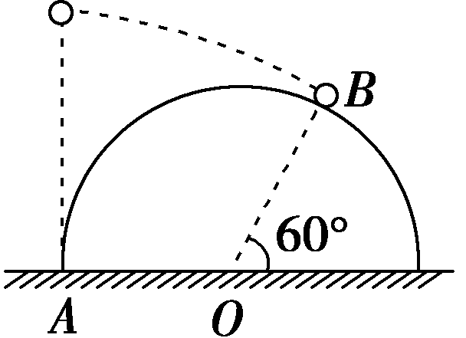
A. B. C. D.
【参考答案】.B
【名师解析】：到达B点时，平抛运动的水平位移x＝R＋Rcos 60°。设小球抛出时的初速度为v₀，则到达B点时有tan 60 °＝，水平位移与水平速度v₀的关系为x＝v₀t，联立解得v₀＝，选项B正确．
9.(2016江苏徐州模拟)如图所示为河的横截面示意图。.小明先后两次用脚从河岸边同一位置将石子水平踢出，石子两次的初速度之比为1∶2，分别落在A点和B点，则两次石子在空中运动时间之比可能是（ ）
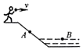
A．1∶1 B．1∶2 C．3∶4 D．2∶5
【参考答案】.C
【名师解析】：假设河中没有水，斜坡足够长，第二次石子下落的高度更大。设斜坡倾角为θ，则有tanθ=y/x，y=gt²，x=v₀t，联立解得：t=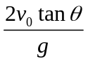.运动时间与初速度成正比。而第二次落到河面上B点，则两次运动时间之比一定小于1∶2而大于1∶1，所以两次石子在空中运动时间之比可能是3∶4，选项C正确。
10.一带有乒乓球发射机的乒乓球台如图所示，发射机安装于台面左侧边缘的中点，能以不同速率向右侧不同方向水平发射相同的乒乓球．乒乓球1落到球网右侧台面边缘上的中点，乒乓球2落到球网右侧台面边缘上靠近中点的某点．不计空气阻力．则( )
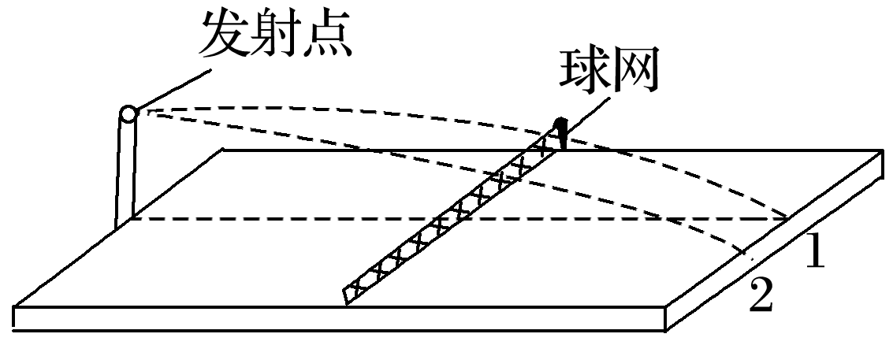
A．自发射到落台，乒乓球1的飞行时间大于乒乓球2的飞行时间
B．乒乓球1的发射速度大于乒乓球2的发射速度
C．落台时，乒乓球1的速度大于乒乓球2的速度
D．落台时，乒乓球1与乒乓球2重力做功的功率相等
【参考答案】．D
【名师解析】球1和球2平抛运动的高度相同，根据h＝gt²可得，小球运动的时间相同，故A错误；竖直方向v_{y}＝gt相同，由于球1的水平位移小于球2的水平位移，根据x＝vt可知，球2的初速度大于球1的初速度，根据速度的合成可知，球2的落台速度大于球1的落台速度，故B、C错误；由于时间相等，则竖直分速度相等，根据P＝mgv_{y}知，重力的瞬时功率相等，故D正确．]

二．计算题
1．（16分）（2019南京三模）如图所示，桌子靠墙固定放置，用一块长L₁＝1.0m的木板在墙和桌面间架设斜面，桌面距地面H＝0.8m，桌面总长L₂＝1.5m，斜面与水平桌面的倾角θ可在0～60°间调节后固定，将质量m＝0.2kg的小物块（可视为质点）从斜面顶端静止释放，物块与斜面间的动摩擦因数μ₁＝0.05，物块与桌面间的动摩擦因数μ₂未知，忽略物块在斜面与桌面交接处的机械能损失，不计空气阻力。（重力加速度取g＝10m/s²；最大静摩擦力等于滑动摩擦力；取sin37°＝0.6，cos37°＝0.8）
（1）求当θ＝30°时，物块在斜面上下滑的加速度的大小；（可以用根号表示）
（2）当θ增大到37°时，物块恰能停在桌面边缘，求物块与桌面间的动摩擦因数μ₂；
（3）μ₂取第（2）问中的数值，当θ角为多大时物块落地点与墙面的距离最大，最大距离x_{m}是多少。
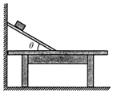
【名师解析】（1）物块沿斜面下滑时由牛顿第二定律得：mgsin θ﹣μ₁mgcos θ＝ma
代入数据得：a＝5﹣0.25m/s²
（2）从释放到停下由动能定理得：mgL₁sin θ﹣μ₁mgL₁cos θ﹣μ₂mg（L₂﹣L₁cos θ）＝0﹣0
代入数据得：μ₂＝0.8
（3）从释放到滑离桌面的过程由动能定理得：mgL₁sin θ﹣μ₁mgL₁cos θ﹣μ₂mg（L₂﹣L₁cos θ）＝mv²
解得：v²＝20（sin θ﹣1.2+cos θ）
当θ＝53°时v_{max}＝1 m/s
由于H＝gt² 解得：t＝0.4 s
水平位移：x₁＝vt＝0.4 m
最大距离：x_{m}＝x₁+L₂＝1.9 m
答：（1）当θ＝30°时，物块在斜面上下滑的加速度的大小是5﹣0.25m/s²；
（2）当θ增大到37°时，物块恰能停在桌面边缘，求物块与桌面间的动摩擦因数0.8；
（3）当θ角为53°时物块落地点与墙面的距离最大，最大距离x_{m}是1.9 m。
2．(2018·嘉兴市期末)如图所示，水平实验台A端固定，B端左右可调，将弹簧左端与实验平台固定，右端有一可视为质点、质量为2 kg的滑块紧靠弹簧(未与弹簧连接)，弹簧压缩量不同时，将滑块弹出去的速度不同．圆弧轨道固定在地面并与一段动摩擦因数为0.4的粗糙水平地面相切于D点．AB段最长时，B、C两点水平距离x_{BC}＝0.9 m，实验平台距地面高度h＝0.53 m，圆弧半径R＝0.4 m，θ＝37°，已知sin 37°＝0.6，cos 37°＝0.8.完成下列问题：(g取10 m/s²，不计空气阻力)
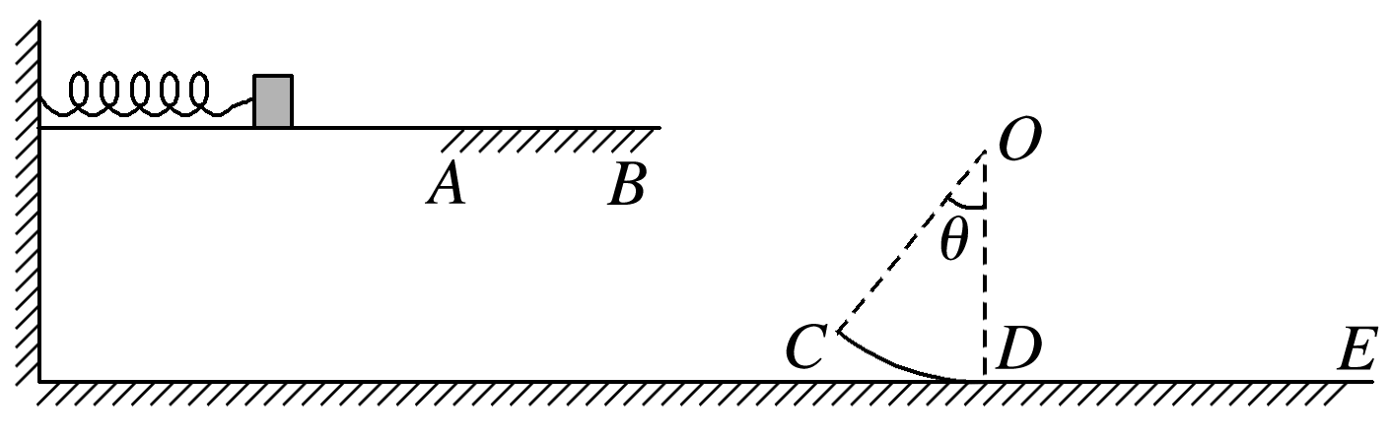
(1)轨道末端AB段不缩短，压缩弹簧后将滑块弹出，滑块经过B点速度v_{B}＝3 m/s，求落到C点时的速度与水平方向的夹角；
(2)滑块沿着圆弧轨道运动后能在DE上继续滑行2 m，求滑块在圆弧轨道上对D点的压力大小；
(3)通过调整弹簧压缩量，并将AB段缩短，滑块弹出后恰好无碰撞地从C点进入圆弧轨道，求滑块从平台飞出的初速度大小以及AB段缩短的距离．
【参考答案】．(1)45° (2)100 N (3)4 m/s 0.3 m
名师解析 (1)根据题意，C点到地面高度h_{C}＝R－Rcos 37°＝0.08 m，从B点到C点，滑块做平抛运动，根据平抛运动规律：
h－h_{C}＝gt²，则t＝0.3 s
飞到C点时竖直方向的速度v_{y}＝gt＝3 m/s，
因此tan γ＝＝1
即落到圆弧C点时，滑块速度与水平方向夹角为45°
(2)滑块在DE段做匀减速直线运动，加速度大小a＝＝μg
根据0－v＝－2ax，
联立得v_{D}＝4 m/s
在圆弧轨道最低处F_{N}－mg＝m，
则F_{N}＝100 N，由牛顿第三定律知滑块对轨道的压力大小为100 N
(3)滑块飞出恰好无碰撞地从C点进入圆弧轨道，说明滑块落到C点时的速度方向正好沿着轨道该处的切线方向，即tan α＝
由于高度没变，所以v_{y}′＝v_{y}＝3 m/s，α＝37°，
因此v₀′＝4 m/s
对应的水平位移为x′＝v₀′t＝1.2 m，
所以AB段缩短的距离应该是Δx_{AB}＝x′－x_{BC}＝0.3 m
3．如图示，在竖直线OM上某点A水平向右抛出一小球A的同时在B点水平向左抛出另一小球B，两小球恰好在斜线ON上的Q点相遇，已知A球是第一次经过斜线ON且Q点离O点的距离是最远的，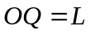，B球是以最短位移到达Q点的，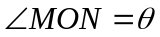，求：
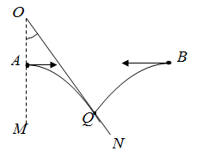
（1）OA间距离；
（2）A、B球的初速度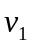、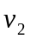。
【名师解析】理解的关键点在于Q点离O点最远的含义及B球是以最短位移到达Q点的含义，即小球A的运动轨迹在Q点正好与OQ相切且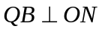，为此利用这一特征，再利用几何关系及相关公式便可求解。
（1），由题意知小球A的运动轨迹在Q点正好与OQ相切，小球B的位移与ON垂直（），
两小球运动时间相同，设为，小球A到达Q点时竖直方向分速度为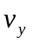，由速度矢量图知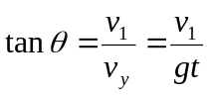
由平抛规律知小球A在水平方向位移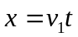
小球A与小球B在竖直方向位移均为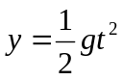
由图知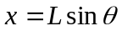且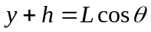
联立得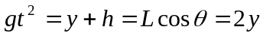，
所以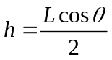

（2）由（1）知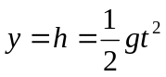，
即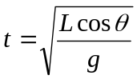
由（1）知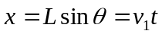，
即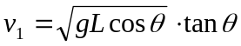
由图知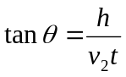，
即有